Biedronki

Temat : „Traktor”

1. „Traktor”- malowanie traktora, połączone z nauką kolorów.

<https://www.youtube.com/watch?v=VjB0sUgnfw4>

1. „Mój traktor”- składanie obrazka w całość.

Dajemy dziecku pocięty na cztery części obrazek traktora. Zadaniem dziecka jest złożenie elementów w całość i naklejenie na kartkę. Dzieci mogą kredkami uzupełnić obrazek według własnego pomysłu.

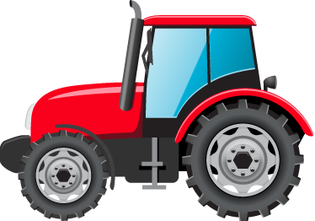

1. „Traktor”- słuchanie wiersza Cezarego Piotra Tarkowskiego.

„Traktor”

*Stoi traktor na podwórzu,*

*zabłocony, cały w kurzu.*

*Latem pełni ważną rolę,*

*bo wyjeżdża często w pole,*

*ciągnie, orze i bronuje-*

*bardzo ciężko tam pracuje.*

Zadajemy dziecku pytanie: Ile traktor ma kół? Pomagamy dziecku policzyć.

Prosimy dziecko, aby spróbowało podzielić wyraz *traktor* na sylaby.

Propozycje z języka angielskiego

– wprowadzenie piosenki z nazwami zwierzątek, które mieszkają na farmie:

Cow – krowa

Horse – konik

Pig – świnka

Sheep – owieczka

Duck – kaczka

Rooster – kogut

<https://supersimple.com/song/old-macdonald/>